UR-111C

Jedes Mal, wenn sich URWERK eine kleine Auszeit von der für die Marke typischen Satellitenkomplikation mit vagabundierender Stunde genommen hat, war das Ergebnis spektakulär und begeisterte sowohl die Fachwelt als auch die breite Öffentlichkeit. Die UR-111C wird diesbezüglich sicherlich keine Ausnahme bilden! Das neuste mikromechanische Wunderwerk fügt sich nahtlos in die Reihe der «Sonderprojekte» der Marke ein. Die UR-111C ist nicht nur schön, sondern auch komplex. Ihre Entwicklung und Montage waren eine regelrechte Knacknuss, doch dank des Teams von 17 Fachleuten, aus denen die unabhängige Marke besteht, konnte diese Herausforderung gemeistert werden.
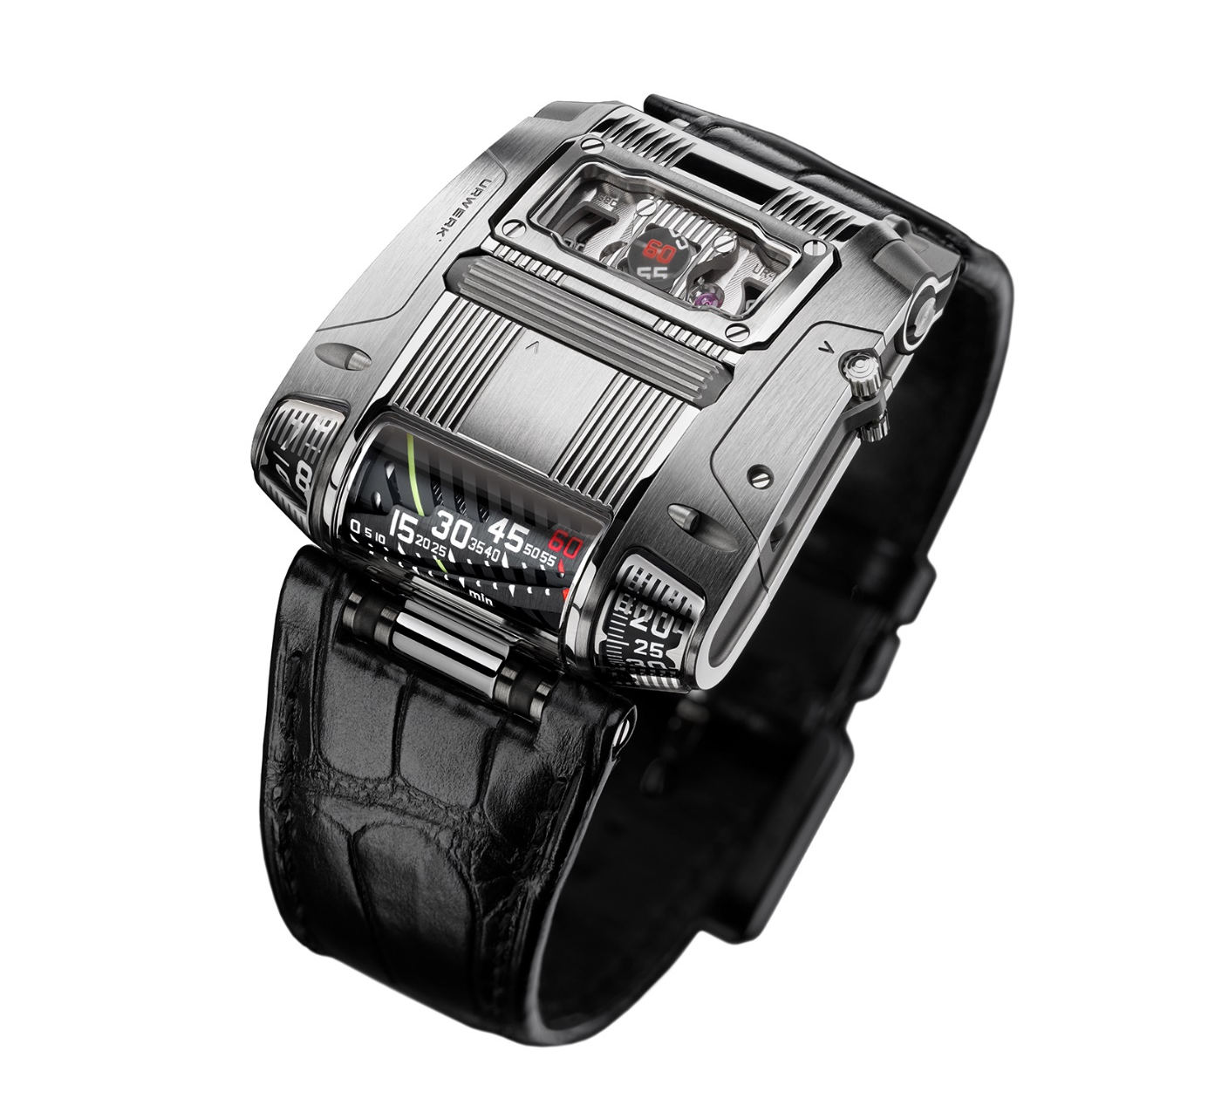
Wie bei URWERK üblich dürfen Sie nichts Konventionelles erwarten, wenn Sie die UR-111C in die Hand nehmen. Diese Neuheit stammt in direkter Linie von der berühmten, durch den vom Uhrmacher Louis Cottier in den 1950er-Jahren entwickelten Prototyp inspirierten UR-CC1 «King Kobra» ab (https://www.urwerk.com/en/press-ur-cc1-m8.php) und ist deren würdige Nachfolgerin in Sachen Originalität und mechanischer Virtuosität: doppelte, lineare und schleppende Minutenanzeige, springende digitale Stunde sowie skelettierte Sekunde mit optischem Transmitter. Ausserdem erleben Sie bei der UR-111C zum ersten Mal eine Krone der neusten Generation: neues Design, neues Gefühl.
Felix Baumgartner und Martin Frei, den beiden Gründern der Marke URWERK, war die Notwendigkeit einer Interaktion zwischen dem Besitzer und seiner Uhr sowie die Freude an dieser Beziehung schon immer wichtig. «Ein schönes mechanisches Objekt zu tragen muss den Besitzer mit Freude und Stolz erfüllen», erklärt Felix Baumgartner. «Es braucht eine enge Verbindung mit dem Mechanismus, der mit dem Handgelenk verschmilzt, Kontakt mit der Haut hat und zu einem spricht. Die mechanische Uhr steht ein wenig für die ersten Schritte auf dem Weg zur erweiterten Intelligenz: eine mit dem Körper verbundene Maschine, die im Gegenzug für die erhaltene Energie Informationen liefert. Es findet ein Austausch von Dienstleistungen statt. Man pflegt sie, und sie gibt einem diese Aufmerksamkeit zurück.»

So haben die beiden URWERK-Gründer – der eine am Zeichenbrett und der andere mit seinen technischen Entwürfen – viel Zeit darauf verwendet, eine Uhr zu entwickeln, die die Neugier weckt, die Aufmerksamkeit auf sich zieht und alle Sinne anspricht. Beginnen wir mit dem Aufzugssystem: Ein in den oberen Teil des Gehäuses über dem Werk eingebauter Zylinder dient als Aufzugskrone. Diesen langen, gerändelten Zylinder zu drehen, um die Uhr aufzuziehen, vermittelt ein völlig neuartiges Gefühl. Damit das neue System funktioniert, ist eine originelle Anordnung winziger Getriebe, komplexer Gelenke und einer Reihe von Zwischenrädern nötig. Für die Zeiteinstellung muss das entsprechende System über einen auf der Seite der UR-111C angebrachten Hebel eingekuppelt werden. Die Einstellung erfolgt über die zylinderförmige Krone in beide Richtungen – vorwärts oder rückwärts.

Die springenden digitalen Stunden und die schleppenden Minuten werden auf sich drehenden Kegeln angezeigt. Diese sind durch Saphirglashauben an den Gehäuseenden geschützt. Sie sind so ausgerichtet, dass die Zeit auf einen Blick abgelesen werden kann, ohne das Handgelenk drehen zu müssen. In der Mitte dieses Systems befindet sich die lineare Minutenanzeige. Die lineare Darstellung der verstreichenden Minuten erforderte ebenfalls die Entwicklung einer originellen und präzisen mechanischen Kraftübertragung mithilfe miniaturisierter konischer Getriebe.
URWERK hatte die lineare Minutenanzeige bereits bei der CC1 «King Kobra» verwendet. Dieses Mal stellte Martin Frei den URWERK-Ingenieuren jedoch noch eine zusätzliche Herausforderung: Er wollte eine schräg verlaufende Minutenlinie, um die Anzeige so gut sichtbar wie möglich zu gestalten. Dieser an sich einfache Wunsch erschwerte die Umsetzung jedoch erheblich: Die Minutenrotation wird über eine durch den Minutentunnel sichtbare Sinusfeder gesteuert. Diese dreht sich innerhalb einer Stunde um 300 Grad, um den 60-Minuten-Index zu erreichen. Dann entspannt sich die Sinusfeder und kippt um 60 Grad nach vorne zum Nullpunkt hin, wodurch ein retrograder optischer Effekt erzeugt wird. Die gleiche Kraft wirkt auch beim Sprung der Stundeneinheiten.
Die digitale Sekundenanzeige der UR-111C ist ebenfalls eine Weltpremiere. Die für mehr Leichtigkeit skelettierten Sekundeneinheiten sind gleichmässig auf zwei Räder verteilt: 10, 20, 30, 40, 50 und 60 bzw. 5, 15, 25, 35, 45 und 55. Die beiden Indexe greifen so ineinander, dass die Zeit sehr anschaulich verstreicht. Jedes der beiden durchbrochenen Räder wiegt lediglich 0,018 Gramm (0,025 Gramm mit den Ziffern) – ein dank des LIGA-Verfahrens hergestellter Metallspan. Der Höhepunkt dieses komplexen Gebildes ist schliesslich ein Bildleiter. Dabei handelt es sich um ein gerade einmal 0,1 Millimeter oberhalb der Anzeige angebrachtes Glasfasernetz. Im Gegensatz zu einer Lupe verzerrt dieser Leiter die Sekundenanzeige nicht, sondern projiziert das Bild für eine perfekte und bequeme Lesbarkeit an das mit dem Gehäusemittelteil abschliessende Glas.

Das letzte und nicht minder spektakuläre Highlight der UR-111C ist ihr Gehäuse. Seine gelungene Ästhetik erinnert zwar an die UR-CC1, aber die Anlehnung an futuristische Automobile kommt noch stärker zum Tragen. Die Faszination von URWERK für Science-Fiction und avantgardistische Technologien ist ja hinlänglich bekannt. Um einen solchen Mechanismus in einem Gehäuse unterzubringen, dessen Mittelteil aus einem Guss gefertigt ist, bedurfte es eines Kunstgriffs: Die Einschalung erfolgt von der Seite! Das Gehäuse besteht aus einer dreiteiligen mittleren Stützstruktur sowie zwei Stahlflügeln. Bei der Einschalung liegt der Mechanismus auf der Seite. Der Vorgang ist heikel und muss langsam durchgeführt werden. Es geht darum, dem Mechanismus seinen Stahlpanzer überzustülpen, ohne die zerbrechlichen Teile des Uhrwerks zu berühren. Die nähere Betrachtung der Gehäusevollendungen lohnt sich ebenfalls: Sandgestrahlte, kugelgestrahlte, polierte und satinierte Flächen wechseln sich harmonisch ab. So kann eine einfache Schraube je nach Fläche unterschiedliche Bearbeitungen aufweisen. Zu guter Letzt werden bei dieser anspruchsvollen Montage die für das Ablesen der Sekunden notwendigen Teile platziert und eingestellt.
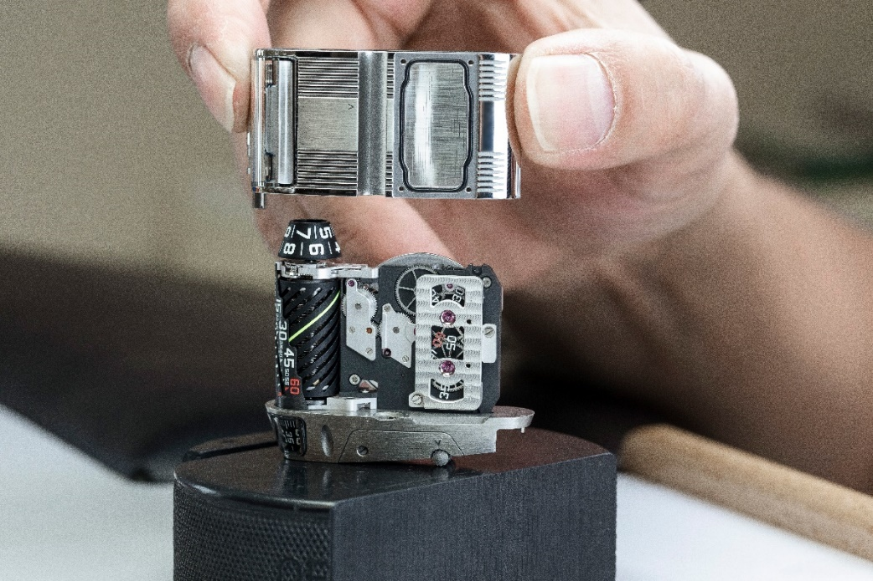

Die UR-111C: eine aussergewöhnliche Uhr, an der man sich nicht sattsehen kann!

TECHNISCHE MERKMALE

WERK
Kaliber: Kaliber mit Automatikaufzug und Sekundenstopp
Lagersteine: 37
Hemmung: Schweizer Ankerhemmung
Frequenz: 4 Hz
Gangreserve: 48 Stunden
Werkstoffe: Aluminiumzylinder anodisiert, Sekundenräder aus LIGA-behandeltem Nickel
Oberflächenvollendungen: kreisförmige Körnung, Sandstrahlung, Genfer Streifen, polierte Schraubenköpfe
______________
ANZEIGEN
Springende Stunden, retrograde lineare Minuten, digitale Minuten und digitale Sekunden
______________

GEHÄUSE
Abmessungen: Breite 42 mm x Länge 46 mm x Höhe 15 mm
Glas: Saphirkristall mit Entspiegelungsbeschichtung
Wasserdichtigkeit: Druckgeprüft bis 3 atm / 30 m

